**《九型人格-职场沟通技巧全攻略》**

**【课程时间】**11月11-12日

**【培训地点】**广州

**【培训费用】**RMB3800 元/人，会员8张票（含培训费、教材费、税费、茶点）

**【课程对象】**从事销售、客户服务类、运营管理、培训等沟通技能的精英，或对沟通心理学有兴趣的人士

**【报名电话】**彩云老师 13719291959

**【课程背景】**

既然说到是一个『既好玩又有学习价值』的课程，所以我们也特别设计了一些与别不同的活动，让学员能够轻轻松松、开开心心地学习『九型人格』。当完成本课程后，学员将会认识到不同性格类型人对讯息的吸收及发放模式。同时透过学习《自我认知与沟通艺术——九型人格学》之后，能系统化地对不同类型的人格特质深入认识，抛开传统性格测试问卷的束缚，利用最简单直接的性格辨识技巧分辨对方性格类型；与此同时，对于不同性格类型人的沟通策略，也有清晰全面的掌握。对于一个时常需要随机应变、灵活机智的现代职场精英人士来说，此课程肯定是一个不可或缺的必修班。

学习要素：

VAK视觉、听觉及感觉模式，全方位描述九种类型的性格特征及不同之处。

洞悉自己的性格形态，且学会快速掌握分辨他人的性格类型之技巧。

了解自己和不同性格类型的沟通禁忌，避免错误发放信息。

透析九种不同性格类型人的惯性沟通模式，并掌握其沟通技巧精髓。

熟悉和家人、伙伴、客户性格特质，以此达至和谐关系之要领。

**【课程收益】**

* 深入认识『九型人格』性格特征及思维模式；
* 迅速掌握辨识自己和他人的性格类型之技巧，摆脱传统测试问卷之束缚；
* 透析自身性格潜在困惑之解决方式，活出真我风采；
* 洞悉自己与家人、伙伴、朋友和客户性格的沟通禁忌，有效避免错误信息传递，更促进和谐关系，显著达成沟通意向；
* 熟练运用九型人格心理学沟通技巧，针对不同性格采取不同沟通策略，以达至最佳沟通效果，有效提升绩效指数。

**【课程大纲】**

一、引言——课程概述（0900-0930）

1．2天课程流程指引

2．介绍课程目的，阐述“性格”在市场发展中的重要性与成功的关系

3．简单认识九型人格学发展历史

目的：帮助学员在接下来的学习中，定位学习心态及学习方向，帮助其有效吸收导师发放知识。

二、了解九种性格基本特征及深入解析九种性格密码（0930-1200）

1. 九型人格的学习心态和准则

2．观摩VCD：透过观察典型性格访谈，了解各种性格人物案例

3．幻灯片讲解：了解各种性格的基本特征及特点

4. 游戏：透过简单练习，迅速消化9种性格特质，加强记忆

目的：运用VCD及PPT穿插讲解9种性格特质及区别；简单小游戏，迅速记忆9种性格特质。

三、性格识别练习（1400—1700 次日0900—1100）

1. 透过观察身体语言及微表情，掌握分辨性格特征之技巧

2. 在导师现场引导下透过观察、发问、聆听及区分等技巧实际练习，强化分辨能力

3. 一针见血了解不同性格类型之沟通要领

4. 导师分享

目的：此环节是学习九型人格学沟通技巧的重要前奏环节，在导师引导协助下，学员可以运用九型人格学，充分练习识别性格型号之技巧。

四、九型人格在人际沟通实战练习（1100—1200 1400—1630）

1. 游戏演练：性格对对碰

2. 九种性格的人际沟通要点；自我性格需要调整之处及对方性格沟通策略

3. 导师穿插点评引导

目的：此环节会针对不同性格之本我特色，帮助学员运用九型人格学实际演练沟通技巧，并由导师针对最困难最特殊的沟通部分做解析。

五、课程总结（1630—1700）

全部课程回顾及总结

（PS.详细课程内容会依照主办方要求及学员状态而做出微调）

三、导师情况

主任导师： 汪庭弘 博士 Dr. TingHong Wang (行业从业经验21年)

* 心理学哲学博士（Ph.D. Psychology）、应用心理学博士（Doctor of Applied Psychology）
* 欧洲大学商学院（EU）工商管理硕士（MBA）
* 多所世界著名大学客座教授
* 英国国际心理学管理学院（IPMC）认证资深培训导师（授证导师资格）
* 国际九型人格学学府（ERI）创始人认证资深培训导师（授证导师资格）
* 国际九型人格学协会（IEA）注册培训导师专业资格
* 国际认证（Ginger & ACSTH）专业九型人格教练资格
* 国际注册身心语言程序学（NLP）专业执行师
* CPP国际注册MBTI施测师
* 国际注册催眠治疗师——美国催眠治疗师注册局 （ABH）
* 国际注册高级心理咨询师（IIAA）

导师简介：

1. 中国内地唯一同时拥有心理学哲学博士及应用心理学博士（双博士）资格、多所国际九型人格官方最高认证级别、世界五百强高管背景经验于一身之九型人格导师；

2. 指定九型人格课程衔接MBA课程之华人客座教授，执教于如「欧洲大学EU」等多间国际著名学府；

3. 《九型人格-洞悉自己与他人的艺术》、《俏佳人的九型人格世界》、《因型施教 管教有法》、《九型人格-商业管理指南》等多本九型人格心理学畅销书籍作者，新书首发头一个月，销量突破同类型书籍销售纪录。

1. 获得证书

完整修读两日（约12小时）之学员，可获得由英国国际心理学管理学院（IPMC）签发，同时获得国际九型人格资源学府（ERI）、国际九型人格学协会（IEA）三所官方机构共同认证「九型人格基础应用证书」。

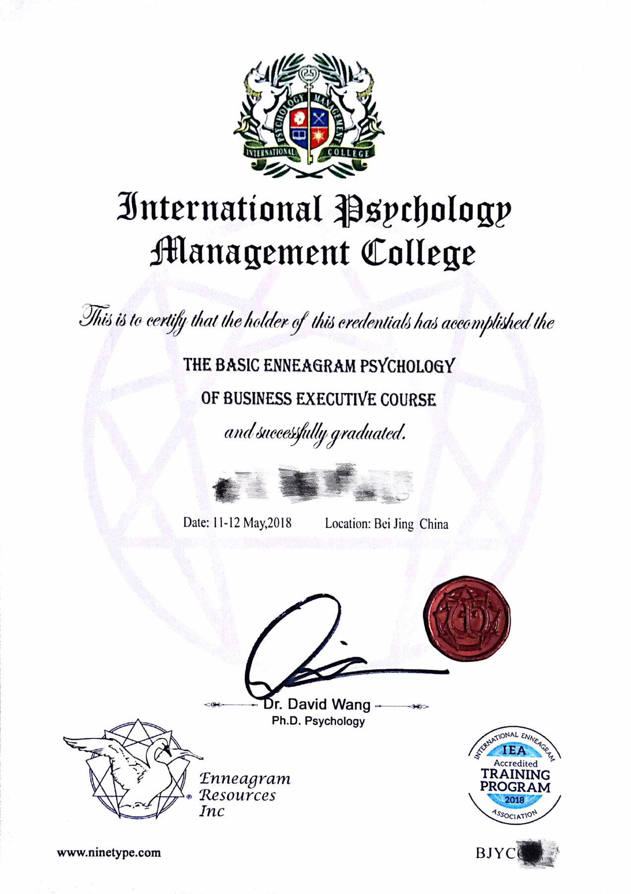证书的价值：

1、全球唯一同时获得三所国际官方机构共同认证的九型人格专业证书，三所机构分别是：

a、英国国际心理学管理学院（IPMC）

b、国际九型人格资源学府（ERI）

c、国际九型人格学协会（IEA）

（b和c分别是现今全球规模最大，也是最权威的九型人格专业官方机构。）

2、世界前五百强著名大学，绝大部分已经将九型人格心理学列为［工商管理硕士MBA］、［应用心理学硕士MAP］、［应用心理学博士DAP］⋯⋯等学位课程的必修课。例如：美国斯坦福大学、英国剑桥安格利亚鲁斯金大学、波兰热舒夫信息技术与管理大学、欧洲大学……等等。如果学生获得九型人格学证书，加上导师亲笔推荐信，可以免去入学考试、入学面试等要求，包括还有1-2门学科免修，及部分学费减免的优待礼遇。这当中很多大学不用去国外读，在中国也有他们分校，且是中文教学。

1. 此公开课证书是一阶段，之后完成二阶段及三阶段课程，可以获得由上面三所官方机构同时认证的［国际注册九型人格商业执行师］，以及英国剑桥管理学院CMA签发的［国际注册心理咨询师］两个专业资格。

**【讲师介绍】**

**汪庭弘 博士**

* Empresarial University（UNEM）心理學哲學博士（Ph.D. Psychology）

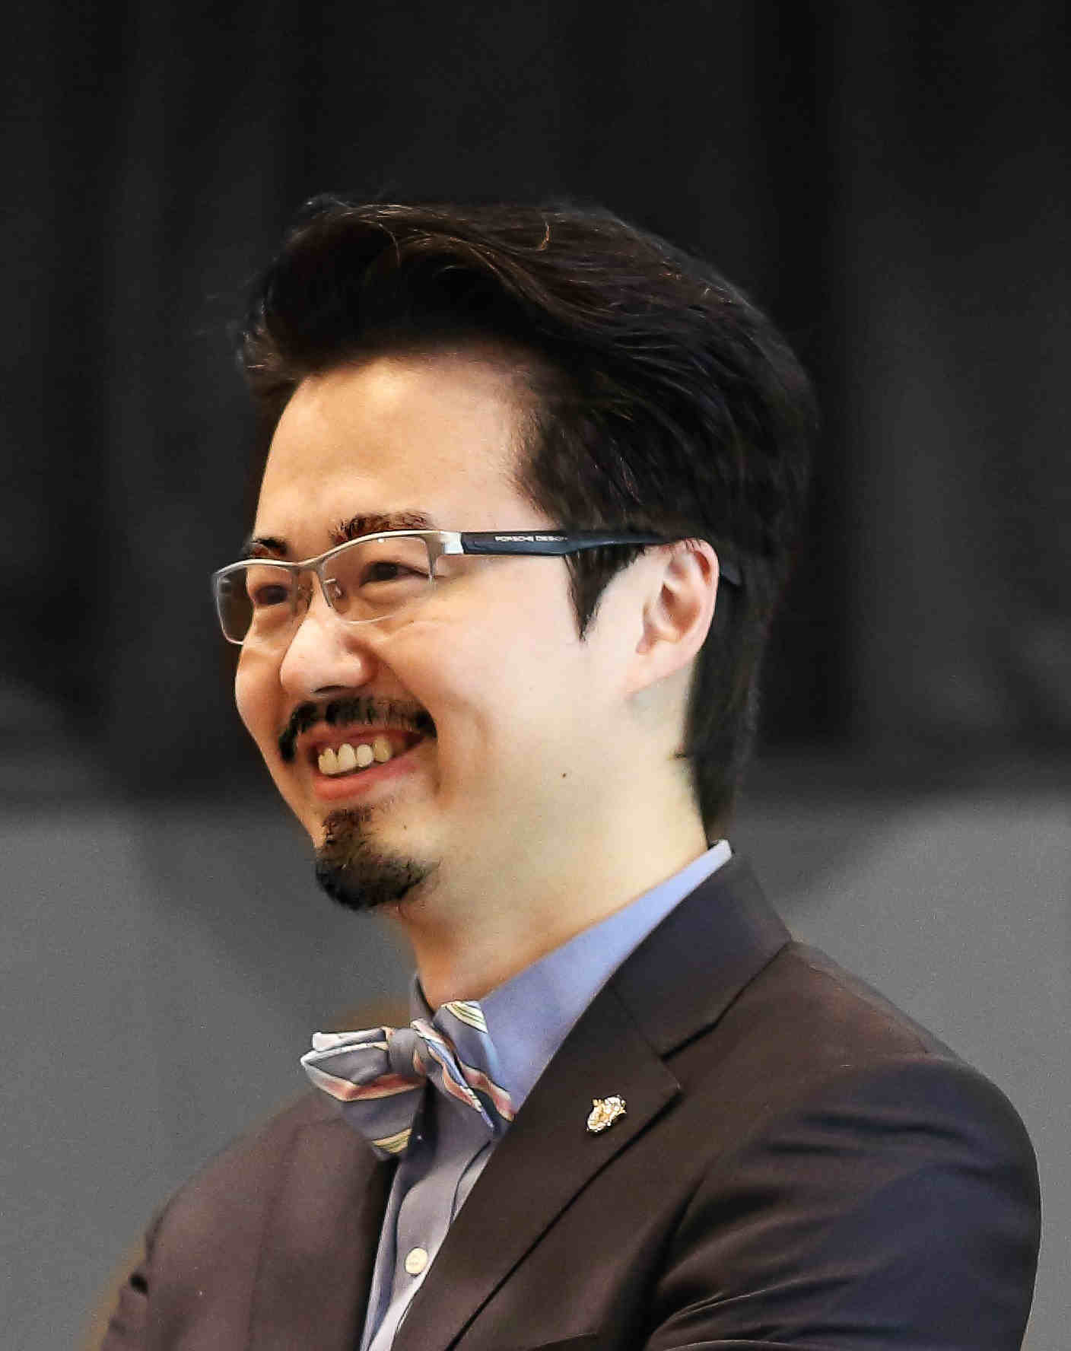Ph.D. Psychology from Empresarial University（UNEM）

* 歐洲大學商學院工商管理碩士（MBA）

European University Business School MBA

* 英國劍橋管理學院（CMA）客座教授

**Cambridge Management Academy Guest Professor**

* 歐洲大學商學院（EU）客座教授

EU Business School **Guest Professor**

* 國際九型人格學協會（IEA）註冊培訓導師專業資格

International Enneagram Association Accredited Teacher

* 國際九型人格學學府（ERI）創始人認證資深導師（授證導師資格）

Enneagram Resources International Certified Trainer

* 英國國際心理學管理學院（IPMC）註冊認證資深導師（授證導師資格）

International Psychology Management College Certified Trainer

* 國際認證（Ginger & ACSTH）專業九型人格教練資格

Ginger Lapid-Bogda ,PH.D. & ACSTH Certified Enneagram Coach

* 身心語言程式學（NLP）創始人認證專業執行師

International Institute of Mental Health NLP. Richard Bandler

* CPP國際註冊MBTI施測師

CPP MBTI Certification Programme

* 美國催眠治療師註冊局（ABH）註冊催眠治療師

American Board of Hypnotherapy